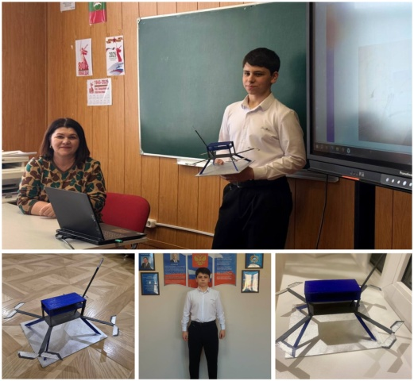**НАУЧНЫЙ ПРОЕКТ**

**«БПЛА С ЛАВИННЫМ ДАТЧИКОМ»**

Современное образование находится в постоянном поиске инновационных подходов, способных эффективно подготовить учеников к вызовам современного мира. В этом стремлении технологии играют ключевую роль, открывая новые возможности для обогащения учебного процесса и развития навыков, необходимых для успешной адаптации в динамично меняющейся среде. Одним из наиболее захватывающих и перспективных инновационных решений в образовании являются беспилотные летательные аппараты, или дроны. Учитывая стремительный темп развития технологий, школы должны быть готовы к интеграции новых знаний и навыков в учебный процесс. Дроны отлично подходят для обучения основам программирования и робототехники. Школьники могут программировать дроны для выполнения различных задач, таких как полет по заданному маршруту, съемка видео или фотографий, а также решение простых задач в автономном режиме.

06.03.2025 ученик девятого гуманитарного класса представил свой научный проект: «Беспилотный летательный аппарат (БПЛА) с интегрированным лавинным датчиком».

Научный проект был разработан в Центре дополнительного образования детей «Спутник».

Цель: проекта**:** разработка эффективного средства обнаружения людей, попавших под лавину.

Задачи проекта:

1) разработать прототип БПЛА с лавинным датчиком;

2) оценить эффективность, основываясь на технических данных;

3) подготовить научные выводы и рекомендации для практического применения.

Кятов Рустам в своем проекте раскрыл актуальность работы, изложил технические характеристики беспилотного летательного аппарата (описал основные компоненты и функции), принцип работы беспилотного летательного аппарата с лавинным датчиком (устройство БПЛА, алгоритмы обнаружения людей под лавиной), поэтапную работу над чертежом и макетом (изготовление макета, данные с вычисленных характеристик, оценку эффективности и точности работы БПЛА при обнаружении людей), сравнение с традиционными методами поиска и спасения, применение беспилотного летательного аппарата в практике спасения (потенциальные области применения, преимущества и недостатки использования аппарата), рекомендации по внедрению в систему поиска и спасения.

Ученик рассказал о том, что этот дрон поможет спасателям быстро и эффективно обнаруживать людей, погребенных под снегом, используя вибрационные и колебательные сигналы. Скорость поиска значительно увеличивается, повышая шансы на спасение людей. Это существенно сэкономит время, критичное при лавинах. Во время представления данного проекта Рустам рассказал о том, что стремился к созданию того, что способно спасать жизни людей. «Хотел создать то, что спасет людям жизнь», - сказал Рустам.

Разработка Кятова Р. - яркий пример того, как проектная деятельность может выходить за рамки учебных задач и предлагать реальные решения для общественно-значимых проблем. Интеграция лавинного датчика в конструкцию БПЛА открывает новые горизонты в поисково-спасательных операциях, позволяя сканировать обширные территории в кратчайшие сроки. Увлеченность Рустама наукой и его искреннее желание приносить пользу достойны уважения. Его работа демонстрирует, что возраст не преграда для инновации и что ученик способен внести существенный вклад в развитие технологий, направленных на улучшение жизни людей.